中国环境科学学会文件

关于举办中国环境科学学会
2019年科学技术年会参会与报名预通知
（第一轮通知）

各省、自治区、直辖市及副省级城市环境科学学会，环境科研院所、高等院校、环境企事业单位，学会各分支机构，各有关单位：
为深入贯彻落实党的十九大精神和全国生态环境保护大会精神，以及习近平生态文明思想，促进环境科技创新和环境科技成果转化，助力打好污染防治攻坚战，改善生态环境质量，我会2019年科学技术年会将紧紧围绕国家生态环境重点工作，积极搭建我国环保科技“产学研用”学术交流平台，深化服务环境科技工作者技术交流、科技创新和科技成果推广应用。2019年科学技术年会定于8月23日-25日在陕西省西安市举办。会议主题为：环保科技创新助力污染防治攻坚战。年会的主要内容包括：1）特邀报告（开幕式）；2）青年科学家专场；3）第三届环保科技创新发展高端论坛；4）分会场研讨会和论坛；5）高级研修班；6）国际研讨会；7）中国环境科学学会第八届理事会第四次全体会议；8）第三届国家环境保护工程技术中心技术交流年会；9）全国环境科学学会工作交流会；10）环境科技成果展；11）特邀报告和对话栏目（闭幕式）等。
欢迎各单位积极组织有关人员撰写论文，报名参会。

中国环境科学学会联系人： 姚 凯
电 话：010-68658927
邮 箱：csesyk@126.com

附件：1.年会主题及会议相关信息；
2.学术议题召集专家及单位
3.2018年科学技术年会简要回顾；
4.西安市简介；
5.2019年科学技术年会论文提交及参会报名表。

理事会决议反馈表
中国环境科学学会
2019年1月21日

中国环境科学学会 2019年1月24日印发
附件一：
年会主题及会议相关信息
一、年会主题
2019年科学技术年会的主题是：环保科技创新助力污染防治攻坚战
二、年会组织机构
指导单位：生态环境部
中国科学技术协会
主办单位：中国环境科学学会
联办单位：陕西省生态环境厅，西安交通大学，中交疏浚（集团）股份有限公司
协办单位：陕西省环境科学学会，中国光大国际有限公司，国电环境保护研究院有限公司，中科宇图科技股份有限公司，中交上海航道勘察设计研究院有限公司，陕西环信恒辉电子科技有限公司
三、年会召开的时间、地点
时间：2019年8月23日-25日，22日全天报到，会期3天。
地点：陕西省西安市。
四、活动安排
（一）开幕式和闭幕式
1.开幕式
（1）拟邀请生态环境部、会议举办地人民政府领导出席开幕式并致辞。
（2）颁发“2018年度环境保护科学技术奖”、“第二届中国环境科学学会青年科学家奖”等。
（3）拟邀请生态环境部领导、国内外知名专家学者就环境管理、气候变化、环境经济、农业面源污染、生态环境修复等领域特邀报告。
2.闭幕式
（1）拟邀请国内外知名专家学者就环境与健康、海洋环境污染治理、大气环境污染治理、水体污染防治以及生态环境治理与修复等领域做特邀报告。
（2）环保科技成果转化与产业发展对话。
（3）颁发“中国环境科学学会2019年科学技术年会优秀组织奖”。
（4）2019年科学技术年会学术总结。
（二）论文征集及研讨的主要议题
2019年科学技术年会设置了58个学术议题（分设58个分会场），1个高端论坛、1个专场、4个专题论坛、1个培训班、5个高级研修班、1个国际研讨会。
1.学术议题
生态环境管理创新；
生态环境经济与政策；
绿色金融创新发展；
循环经济与可持续发展；
生态环境规划与绿色发展；
环境影响评价管理与技术；
生态环境执法技术；
生态文明与环境战略；
生态保护监管与综合评估；
流域水污染防治技术；
湖库水源水体修复与饮用水水质安全保障；
污水处理与回用；
干旱半干旱地区水体污染控制与资源化创新技术；
旱区地下水文与生态效应；
火电脱硫废水治理技术；
纺织印染废水处理及资源化利用；
难降解有机化工废水处理新技术、新工艺和新理论；
北方高寒地区村镇水环境治理技术与工程实践；
疏浚底泥资源回用技术、工艺及装备；
一带一路珠江源水环境保护与生态修复；
大气环境管理与治理技术；
大气污染物的分离、控制与治理；
扬尘污染监测与治理技术分会场；
VOCs污染治理技术；
非电领域大气污染物超低排放技术；
环境监测与预警；
油气回收与在线监控；
生态环境立体遥感监测；
大数据在环保中的创新应用；
新一代环保物联网关键技术与应用；
生态与环境信息学；
生态环境信息化；
互联网+垃圾分类；
固体废物管理与治理技术；
固体有机废物资源化；
矿山环境治理与修复；
废旧塑料绿色循环与高值利用；
污泥处理处置与资源综合利用技术；
有机固废生物处理技术回顾与展望；
工业固废资源化利用技术及装备；
工业危废处置与资源化利用；
土壤与地下水污染控制与治理技术；
水土污染协同控制技术；
水-土（底泥）污染迁移转化与原位修复创新技术；
生态功能区农田/场地土壤修复技术；
非矿绿色利用与环境单元功能修复；
北方生态环境修复与治理；
植被组成、结构特征与生态环境的相互关系；
生态修复的生态环境效应评价；
新时代军事环境保护的机遇与挑战；
环境因素的人群暴露监测和健康效应评价；
环境基准与标准；
海洋环境安全保障；
核与辐射环境安全；
农村面源污染与治理；
高能高活性污染控制创新技术；
焦化与煤化工行业污染治理及环境风险防控；
环境功能材料及应用创新技术。
2. 第三届环保科技创新发展高端论坛
聚焦全国生态环境保护工作的前沿热点和难点，邀请全国知名专家学者、行业代表、政府管理者等进行研讨，形成专家建议供生态环境部和中央高层参阅，助力污染防治攻坚战。
3.青年科学家专场
为更好地托举优秀青年科学家，促进青年科学家成长，年会期间将安排半天的大会单元，举办青年科学家专场，主要围绕我国生态环境科学技术创新及应用进行交流和研讨。
4.专题论坛
（1）服务地方论坛—陕西省生态环境保护与可持续发展论坛；（2）环保科技创新研究生论坛；（3）CEO圆桌论坛；（4）环境科技信息传播论坛。
5.培训班
基层干部生态环境保护与绿色发展培训。
6.研修班
1）煤矿与油田废渣废水资源化利用高级研修班；（2）城市污泥改良土壤创新技术高级研修班；（3）典型工业污染防治及资源化技术与管理协同创新高级研修班；（4）高浓度有机废水治理与生态修复高级研修班；（5）生活垃圾焚烧发电环境影响及治理技术高级研修班。
7.国际研讨会
“一带一路”环保技术创新与产业合作国际研讨会。
8.墙报交流（Poster）
筛选优秀的研究成果进行墙报交流，扩大学术影响力。
（三）环保科技成果转化和环保科技成果展
1．环保科技成果转化暨环境污染第三方治理交流会
依托学会专家智力优势和科技奖、科技成果鉴定等技术、成果库资源，为地方产业升级、行业发展等提供咨询和技术支持服务，助力污染防治攻坚战。根据地方政府环境技术和成果需求，组织地方政府和技术、成果持有的专家学者以及企业家进行对话和对接交流。
2.环保科技成果展
展示创新环保技术、成果和项目，宣传新技术、新产品、新成果和新项目等，推广优秀环保技术和成功经验。
（四）专题活动
1.中国环境科学学会第八届理事会第四次全体会议；
2.第三届国家环境保护工程技术中心技术交流年会；
3.2019全国环境科学学会工作交流会。
五、会议形式
会议将安排大会特邀报告、分会场研讨会、高端论坛、青年科学家专场、专题论坛、国际研讨会、研修班、墙报交流、科技成果转化交流对接会、环保科技成果展以及颁奖等活动。
六、论文征集与出版
1.请按照本次年会征文及研讨的内容提交论文，论文摘要不超过500字，全文不超过5000字，所投稿件应符合中国环境科学学会2019年科学技术年会征稿要求，如与相关要求不符，主办单位有权删改。年会论文集将正式出版发行。
2.论文提交的电子信箱为：csesyk@126.com，征文截止日期为2019年5月30日。
七、报名方式
1. 计划参会的单位及个人请将附件中“中国环境科学学会2019 年科学技术年会论文提交及参会报名表”填好后发送到投稿 及参会报名邮箱 csesyk@126.com;

八、会议注册费
时间 | 优惠注册  （8月10日之前） | 标准注册费  （8月10日之后或现场）
非学会会员 | 2200元 | 2600元
学会会员 | 1900元 | 2300元
在校学生  （非学会会员） | 1500元 | 1900元
注：会议现场不能刷卡，只能使用现金或微信、支付宝在线支付，会议注册费发票内容为：会议服务费。
九、会议相关信息
1.本次年会的正式会议通知将于2019年7月发出。
2.年会收取会议注册费，同时对参加年会的理事及会员及学生给予优惠。
3.有关论文征集及年会筹备工作的具体事项请直接与年会组委会联系。
附件二：
学术议题召集专家及单位
序号 | 议题名称 | 牵头  专家 | 单位名称及职务职称
1 | 生态环境管理创新 | 裴晓菲 | 生态环境部环境与经济政策研究中心副主任  中国环境科学学会环境管理分会
2 | 生态环境经济与政策 | 葛察忠 | 生态环境部环境规划院研究员  中国环境科学学会环境经济学分会
3 | 绿色金融创新发展 | 曹和平 | 北京大学经济学院教授  中国环境科学学会绿色金融分会
4 | 循环经济与可持续发展 | 李金惠 | 清华大学环境学院教授  中国环境科学学会循环经济分会
5 | 生态环境规划与绿色发展 | 万 军 | 生态环境部环境规划院总工程师  中国环境科学学会环境规划专业委员会
6 | 环境影响评价管理与技术 | 王冬朴 | 生态环境部环境工程评估中心副主任  中国环境科学学会环境影响评价专业委员会
7 | 生态环境执法技术 | 王亚男 | 生态环境部环境工程评估中心总工程师  中国环境科学学会环境监察研究分会
8 | 生态文明与环境战略 | 万本太 | 原环境保护部总工程师
9 | 生态保护监管与综合评估 | 高吉喜 | 生态环境部卫星环境应用中心主任/研究员
10 | 流域水污染防治技术 | 郑丙辉 | 中国环境科学研究院副院长/研究员  中国环境科学学会水环境分会
11 | 湖库水源水体修复与饮用水水质安全保障 | 黄廷林 | 西安建筑科技大学副校长/教授
12 | 污水处理与回用 | 胡洪营 | 清华大学研究生院副院长/教授  中国环境科学学会水处理与回用专业委员会
12 | 污水处理与回用 | 汤 兵 | 广东工业大学环境学院副院长/教授
13 | 干旱半干旱地区水体污染控制与资源化创新技术 | 何连生 | 中国环境科学研究院研究员
14 | 旱区地下水文与生态效应 | 王文科 | 长安大学环境科学与工程学院教授
15 | 火电脱硫废水治理技术 | 凌 江 | 生态环境部环境规划院党委书记/副主任  中国环境科学学会能源与环境分会
16 | 纺织印染沸水处理及资源化利用 | 薛 罡 | 东华大学环境科学与工程学院副院长/教授
17 | 难降解有机化工废水处理新技术、新工艺和新理论 | 周科朝 | 中南大学副校长/教授
17 | 难降解有机化工废水处理新技术、新工艺和新理论 | 王 黎 | 武汉科技大学资源与环境学院副院长/教授
17 | 难降解有机化工废水处理新技术、新工艺和新理论 | 张永明 | 上海师范大学生命与环境科学学院教授
18 | 北方高寒地区村镇水环境治理技术与工程实践 | 邹东雷 | 吉林大学环境与资源学院教授
19 | 疏浚底泥资源回用技术、工艺及装备 | 朱书景 | 湖北大学资源环境学院教授
20 | 一带一路珠江源水环境保护与生态修复 | 王家强 | 云南大学化学科学与工程学院教授
21 | 大气环境管理与治理技术 | 柴发合 | 中国环境科学研究院原副院长/研究员  中国环境科学学会大气环境分会
22 | 大气污染物的分离、控制与治理 | 贺高红 | 大连理工大学膜科学与技术开发研究中心主任/教授
23 | 扬尘污染监测与治理技术分会场 | 黄玉虎 | 北京市环境保护科学研究院大气所副所长/正高级工程师
24 | VOCs污染治理技术 | 叶代启 | 华南理工大学环境与能源学院院长  中国环境科学学会挥发性有机物污染防治专业委员会
25 | 非电领域大气污染物超低排放技术 | 李俊华 | 清华大学环境学院教授
26 | 环境监测与预警 | 王业耀 | 中国环境监测总站副站长  中国环境科学学会环境监测专业委员会
27 | 油气回收与在线监控 | 李 钢 | 北京市环境保护科学研究院研究员
28 | 生态环境立体遥感监测 | 张建辉 | 生态环境部卫星环境应用中心副主任/研究员
29 | 新一代环保物联网关键技术与应用 | 林宣雄 | 西安交通大学环保大数据研究中心主任/教授
30 | 生态与环境信息学 | 岳天祥 | 中国科学院地理科学与资源研究所研究员
30 | 生态与环境信息学 | 许 强 | 成都理工大学环境与土木工程学院教授
31 | 大数据在环保中的创新应用 | 胡 清 | 北京环丁环保大数据研究院院长/高级工程师
32 | 生态环境信息化 | 魏 斌 | 生态环境部信息中心总工程师/研究员  中国环境科学学会信息化分会
33 | 互联网+垃圾分类 | 朱芬芬 | 中国人民大学环境学院教授
34 | 固体废物管理与治理技术 | 胡华龙 | 生态环境部固体废物与化学品管理技术中心副主任  中国环境科学学会固体废物分会
35 | 固体有机废物资源化 | 刘明华 | 福州大学环境与资源学院教授/院长
36 | 矿山环境治理与修复 | 孙占学 | 东华理工大学副校长/教授
36 | 矿山环境治理与修复 | 孙保平 | 北京林业大学水土保持学院教授
36 | 矿山环境治理与修复 | 傅垣洪 | 山西大地民基生态环境股份有限公司董事长/高级工程师
37 | 废旧塑料绿色循环与高值利用 | 陈庆华 | 福建师范大学福清分校校长/教授
38 | 工业危废处置与资源化利用 | 刘宇程 | 西南石油大学工业危废处置与资源化利用研究院院长/教授
39 | 污泥处理处置与资源综合利用技术 | 戴晓虎 | 同济大学环境科学与工程学院院长/教授
39 | 污泥处理处置与资源综合利用技术 | 陆文龙 | 吉林化工学院环境与生物工程学院副院长/教授
39 | 污泥处理处置与资源综合利用技术 | 熊小京 | 厦门大学生态与环境学院教授
40 | 有机固废生物处理技术回顾与展望 | 张增强 | 西北农林科技大学资源环境学院教授
41 | 工业固废资源化利用技术及装备 | 李灿华 | 安徽工业大学冶金减排与资源综合利用教育部重点实验室副主任/教授
42 | 土壤与地下水污染控制与治理技术 | 李广贺 | 清华大学环境学院教授  中国环境科学学会土壤与地下水环境专业委员会
43 | 水土污染协同控制技术 | 刘 国 | 成都理工大学环境学院教授  国家环境保护水土污染协同控制与联合修复重点实验室副主任
44 | 水-土（底泥）污染迁移转化与原位修复创新技术 | 王 锦 | 济南市环境研究院总工程师/研究员
45 | 生态功能区农田/场地土壤修复技术 | 马宏瑞 | 陕西科技大学环境科学与工程学院院长/教授
46 | 非矿绿色利用与环境单元功能修复 | 董发勤 | 西南科技大学校长/教授
47 | 北方生态环境修复与治理 | 焦 燕 | 内蒙古师范大学环境学院教授  内蒙古自治区环境化学重点实验室主任
48 | 植被组成、结构特征与生态环境的相互关系 | 黄玉源 | 仲恺农业工程学院生命科学学院教授
48 | 植被组成、结构特征与生态环境的相互关系 | 董家华 | 生态环境部华南环境科学研究所研究员
49 | 生态修复的生态环境效应评价 | 饶良懿 | 北京林业大学水土保持学院教授
50 | 新时代军事环境保护的机遇与挑战 | 习海玲 | 军事科学院防化研究院副院长/研究员  中国环境科学学会国防环境分会
51 | 环境因素的人群暴露监测和健康效应评价 | 夏彦恺 | 南京医科大学公共卫生学院院长/教授
52 | 环境基准与标准 | 白英臣 | 中国环境科学研究院研究员
52 | 环境基准与标准 | 蒲生彦 | 成都理工大学环境学院教授
53 | 海洋环境安全保障 | 单光存 | 北京航空航天大学仪器科学与光电工程学院教授
54 | 核与辐射环境安全 | 任洪岩 | 生态环境部核与辐射安全中心 主任  中国环境科学学会核与辐射环境安全专业委员会
55 | 农村面源污染与治理 | 董仁杰 | 中国农业大学水利与土木工程学院教授
56 | 高能高活性污染控制创新技术 | 张洛红 | 西安工程大学环境与化学工程学院院长/教授
57 | 焦化与煤化工行业污染治理及环境风险防控 | 吕永康 | 太原理工大学副校长/教授
58 | 环境功能材料及应用创新技术 | 赵宜江 | 淮阴师范学院副校长/教授
附件三：
2018年科学技术年会简要回顾
2018年8月3-5日, 2018年科学技术年会在安徽省合肥市成功召开。年会开幕式由中国环境科学学会秘书长王志华主持。生态环境部副部长、中国环境科学学会理事长黄润秋，安徽省副省长周喜安，原国家环保总局副局长王玉庆，中国科学院院士、发展中国家科学院院士、中国科学院生态环境研究中心研究员江桂斌，中国工程院院士、中科院安徽光机所首席科学家、中国环境科学学会副理事长刘文清，中国工程院院士、哈尔滨工业大学副校长、中国环境科学学会副理事长任南琪，中国工程院院士、北京大学环境科学与工程学院教授、中国环境科学学会监事长张远航，中国工程院院士、中国环境科学研究院研究员段宁，中国工程院院士、中国科学院南海海洋研究所所长张偲，中国工程院院士、中国环境科学研究院研究员吴丰昌，中国工程院院士、浙江大学环境与资源学院教授朱利中，及中国台湾中央研究院院士王宝贯，生态环境部科技标准司司长、中国环境科学学会副理事长邹首民，中国环境科学学会副理事长陆新元和任官平，教育部高等学校环境科学与工程类专业教学指导委员会主任委员周琪、欧盟环境总署技术官员米歇尔·加拉托拉，英国自然环境委员会戈登·麦克格雷戈等领导和嘉宾，以及中外专家学者、企事业单位与各界环保人士等2500余人出席了会议。
2018年科学技术年会的主题是：助推绿色发展，建设美丽中国。围绕此次年会主题，会议设开幕式和闭幕式主会场、三十六个分会场、五个论坛、一个青年科学家专场、一个国际研讨会、四个高级研修班以及七个专题活动。年会期间同期召开了“第八届理事会第三次全体会议暨第六次常务理事会议”，颁发了“2017年度环境保护科学技术奖”、“第一届中国环境科学学会青年科学家奖”等奖项。
中国政府网、生态环境部官网、中国环境报、中国网、新华网、光明网、安徽省电视台、新浪网、搜狐网、网易网、腾讯网等60多家媒体单位对会议进行了宣传与报导。

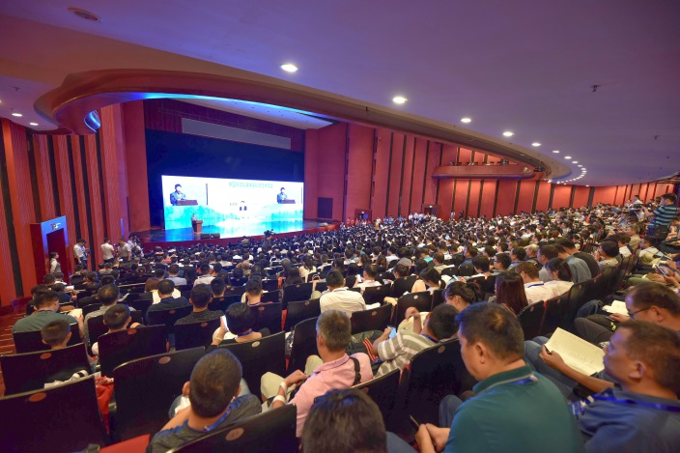 | 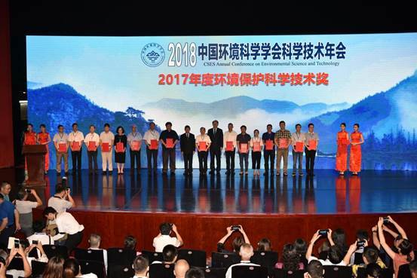
年会主会场 | 颁奖仪式

附件四：
西安市简介
西安，古称长安、镐京，是陕西省会、副省级市、关中平原城市群核心城市、丝绸之路起点城市、“一带一路”核心区、中国西部地区重要的中心城市，国家重要的科研、教育、工业基地。西安是国务院公布的首批国家历史文化名城，有周、秦、汉、隋、唐等在内的13个朝代在此建都，是我国四大古都之一，联合国教科文组织于1981年确定为“世界历史名城”。2018年2月，国家发展和改革委员会、住房和城乡建设部发布《关中平原城市群发展规划》支持西安建设国家中心城市、国际性综合交通枢纽、建成具有历史文化特色的国际化大都市。

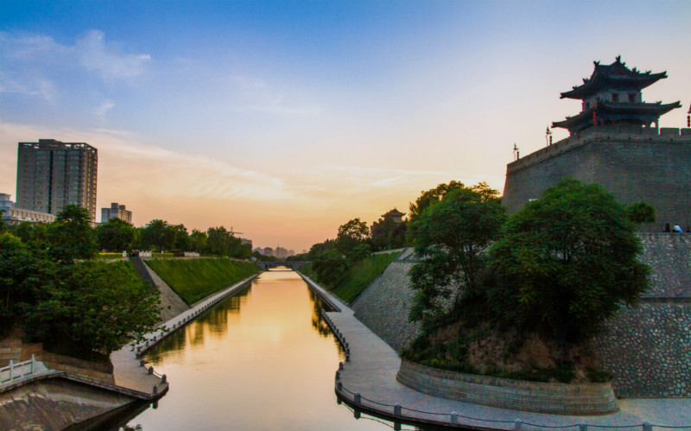

附件五：
中国环境科学学会
2019年科学技术年会参会报名表
单 位 |  |  |  |  |  |  | 邮 编
地 址 |  |  |  |  |  |  | 手 机
姓 名 |  |  | 职 称 |  |  |  | 邮 箱
参会登记  其他同事 | 姓 名 | 职 务 |  |  | 手 机 |  | 邮 箱
申请会议发言 | 发言题目 |  |  |  |  |  | 分会场
申请会议发言 | 发言人 |  |  |  |  |  | 职务/职称
研 修 班 报名人员 | 姓 名 | 性 别 |  |  |  | 身份证号 | 职 务
注：因增值税发票要求严格，需提供一般纳税人资质证明，以下信息请认真填写并确认。
发  票  类  型 | 发票抬头
发  票  类  型 | 项 目 |  |  | 会议服务费
发  票  类  型 | 发票类型 |  |  | □增值税普通发票 □增值税专用发票 （请在所需票据前打√）
发  票  类  型 | 纳税人识别号
发  票  类  型 | 税务登记地址、电话
发  票  类  型 | 开户行银行名称
发  票  类  型 | 银行账号
备 注
注：1.发票不退不换，增值税专用发票请补齐开票信息。
2.如有计划参加请填好后发到邮箱，以便后期发第二轮会议通知及安排！论文投稿及报名统一回复到此邮箱： csesyk@126.com。
3.联系人: 姚 凯18600404894 (微信同号)欢迎咨询
时间：2019 年 8 月 23-25 日 地点：陕西省西安市

